Белорусский государственный технологический университет
Факультет информационных технологий
Кафедра программной инженерии

Лабораторная работа 3
По дисциплине «Операционные системы»
На тему «Управление процессами»

Выполнил:
Студент 3 курса 6 группы
Кучерук Николай Петрович
Преподаватель: асс. Бернацкий П.В.

2025, Минск

Введение
Целью данной лабораторной работы является изучение принципов создания и управления процессами в операционных системах Windows и Linux, а также освоение способов передачи данных и взаимодействия между процессами.
В ходе выполнения работы необходимо изучить понятие процесса и его жизненный цикл, освоить методы создания новых процессов с использованием системных вызовов и функций API, научиться передавать аргументы и данные при запуске, а также реализовать обмен информацией между процессами через каналы, аргументы командной строки и переменные окружения. Важной задачей является освоение приёмов контроля за выполнением процессов, включая ожидание их завершения и получение кода возврата. Также требуется изучить встроенные инструменты анализа состояния процессов и провести сравнение особенностей их работы в средах Windows и Linux.
Для выполнения работы используются операционные системы Windows и Linux, средства отладки и анализа процессов, такие как Task Manager, Process Explorer, ps. Программирование осуществляется на языке C++.

Задачи для Windows

Уровень 4-5

Приложение Lab-03x
Для первого задания была написана программа, выполняющая заданное в консоли или в глобальной переменной число итераций цикла с выводом PID в консоль. В листинге 1.1 представлен полный скрипт для данного задания. На рисунке 1.1 продемонстрирован результат успешного выполнения.

#include <windows.h>
#include <iostream>
#include <cstdlib>
#include <string>

using namespace std;

int main(int argc, char* argv[]) {
setlocale(LC_ALL, "RUS");

int loops = 0;
if (argc > 1)
loops = atoi(argv[1]);
else {
char* envVar = getenv("ITER_NUM");
if (envVar)
loops = atoi(envVar);
}

if (loops <= 0) {
cerr << "Error: loops amount is not specified\n";
ExitProcess(1);
}

DWORD pid = GetCurrentProcessId();

cout << "loops amount :" + to_string(loops) <<endl;

for (int i = 1; i <= loops; ++i) {
cout << "i: " + to_string(i) + " PID: " + to_string(pid) << endl;
Sleep(500);
}
cout << "loops finished" << endl;

return 0;
}

Листинг 1.1 – Код приложения Lab-03x
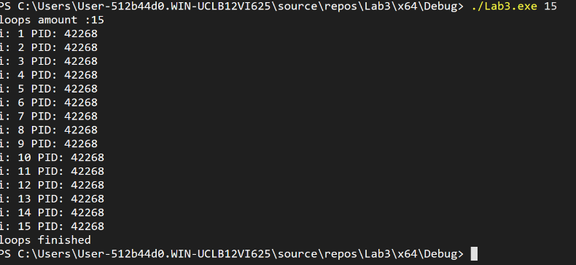
Рисунок 1.1 – Результат выполнения Lab-03x

Приложение Lab-03а
Далее было создано приложение, создающее 3 дочерних процесса, выделяемых программам Lab-03x, с разными способами передачи параметров. В листинге 1.2 представлен полный скрипт для данного задания. На рисунке 1.2 продемонстрирован результат выполнения.

#include <windows.h>
#include <iostream>

using namespace std;

int main() {
setlocale(LC_ALL, "RUS");

constexpr int processAmount = 3;
STARTUPINFOA processStartUpInfo[processAmount]{};
PROCESS_INFORMATION processInfo[processAmount]{};

for (auto& s : processStartUpInfo)
s.cb = sizeof(STARTUPINFOA);

LPCSTR exeFile = "C:\\Users\\User-512b44d0.WIN-UCLB12VI625\\source\\repos\\Lab3\\x64\\Debug\\Lab3.exe";
char cmdLine[256];
sprintf_s(cmdLine, "Lab3.exe 10");

BOOL createdProcesses[processAmount]{ FALSE, FALSE, FALSE };

createdProcesses[0] = CreateProcessA(cmdLine, nullptr, nullptr, nullptr, FALSE, 0, nullptr, nullptr, &processStartUpInfo[0], &processInfo[0]);
createdProcesses[1] = CreateProcessA(nullptr, cmdLine, nullptr, nullptr, FALSE, 0, nullptr, nullptr, &processStartUpInfo[1], &processInfo[1]);
createdProcesses[2] = CreateProcessA(exeFile, (LPSTR)" 10", nullptr, nullptr, FALSE, 0, nullptr, nullptr, &processStartUpInfo[2], &processInfo[2]);

HANDLE procHandles[processAmount];
int running = 0;

for (int i = 0; i < processAmount; ++i) {
if (createdProcesses[i]) {
procHandles[running++] = processInfo[i].hProcess;
cout << "Process n." << i + 1 << " created with PID: " << processInfo[i].dwProcessId << "\n";
}
else {
cerr << "Error creating process n." << i + 1 << ", Error Code: " << GetLastError() << "\n";
}
}

if (running > 0)
WaitForMultipleObjects(running, procHandles, TRUE, INFINITE);

for (int i = 0; i < processAmount; ++i) {
if (createdProcesses[i]) {
CloseHandle(processInfo[i].hThread);
CloseHandle(processInfo[i].hProcess);
}
}

cout << "All processes finished\n";
return 0;
}
Листинг 1.2 – Код приложения Lab-03a.cpp
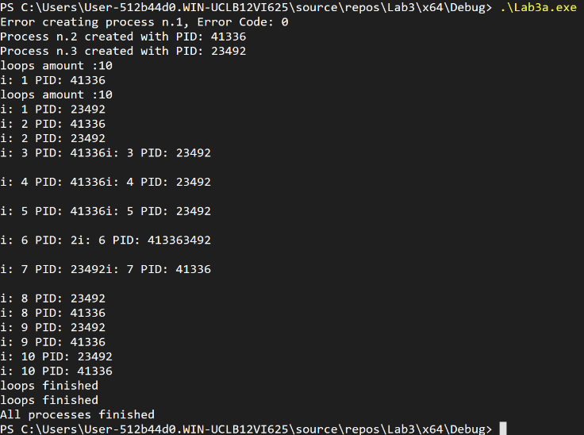
Рисунок 1.2 – Результат выполнения Lab-03а
С помощью Process Explorer мы можем все активные дескрипторы процессов, в том числе родительский процесс приложения и дочерние, созданные в ходе выполнения, на рисунке 1.3.
Рисунок 1.3 – Дескрипторы родительского и дочерних процессов в Process Explorer
С помощью Task Manager мы можем увидеть дескрипторы процессов, в том числе родительский процесс приложения и дочерние, созданные в ходе выполнения, на рисунке 1.5.
Рисунок 1.4 – Дескрипторы родительского и дочерних процессов в Task Manager
С помощью используя PowerShell мы можем увидеть дескриптор конкретного процесса используя команды Get-WmiObject и Select-Object . Результат выполнения данных команд на рисунке 1.5.

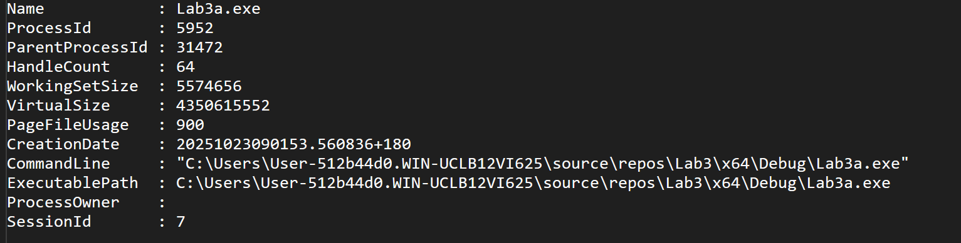
Рисунок 1.5 – Дескрипторы родительского и дочерних процессов в PowerShell

Приложение Lab-03b
Далее было создано приложение, идентичное прошлому, но использующее новый подход к передаче параметров в функциях создания процессов. В листинге 1.3 представлен полный скрипт для данного задания. На рисунке 1.6 продемонстрирован результат выполнения.

#include <windows.h>
#include <iostream>

using namespace std;

int main() {
setlocale(LC_ALL, "RUS");

constexpr int processAmount = 3;
STARTUPINFOA processStartUpInfo[processAmount]{};
PROCESS_INFORMATION processInfo[processAmount]{};

for (auto& s : processStartUpInfo)
s.cb = sizeof(STARTUPINFOA);

LPCSTR exeFile = "C:\\Users\\User-512b44d0.WIN-UCLB12VI625\\source\\repos\\Lab3\\x64\\Debug\\Lab3.exe";
char cmdLine[256];
sprintf_s(cmdLine, "Lab3.exe 10");

BOOL createdProcesses[processAmount]{ FALSE, FALSE, FALSE };

createdProcesses[0] = CreateProcessA(exeFile, nullptr, nullptr, nullptr, FALSE, 0, nullptr, nullptr, &processStartUpInfo[0], &processInfo[0]);
createdProcesses[1] = CreateProcessA(nullptr, cmdLine, nullptr, nullptr, FALSE, 0, nullptr, nullptr, &processStartUpInfo[1], &processInfo[1]);
SetEnvironmentVariableA("ITER_NUM", "5");
createdProcesses[2] = CreateProcessA(exeFile, nullptr, nullptr, nullptr, FALSE, 0, nullptr, nullptr, &processStartUpInfo[2], &processInfo[2]);

HANDLE procHandles[processAmount];
int running = 0;

for (int i = 0; i < processAmount; ++i) {
if (createdProcesses[i]) {
procHandles[running++] = processInfo[i].hProcess;
cout << "Process n." << i + 1 << " created with PID: " << processInfo[i].dwProcessId << "\n";
}
else {
cerr << "Error creating process n." << i + 1 << ", Error Code: " << GetLastError() << "\n";
}
}

if (running > 0)
WaitForMultipleObjects(running, procHandles, TRUE, INFINITE);

for (int i = 0; i < processAmount; ++i) {
if (createdProcesses[i]) {
CloseHandle(processInfo[i].hThread);
CloseHandle(processInfo[i].hProcess);
}
}

cout << "All processes finished\n";
return 0;
}
Листинг 1.3 – Код приложения Lab-03b
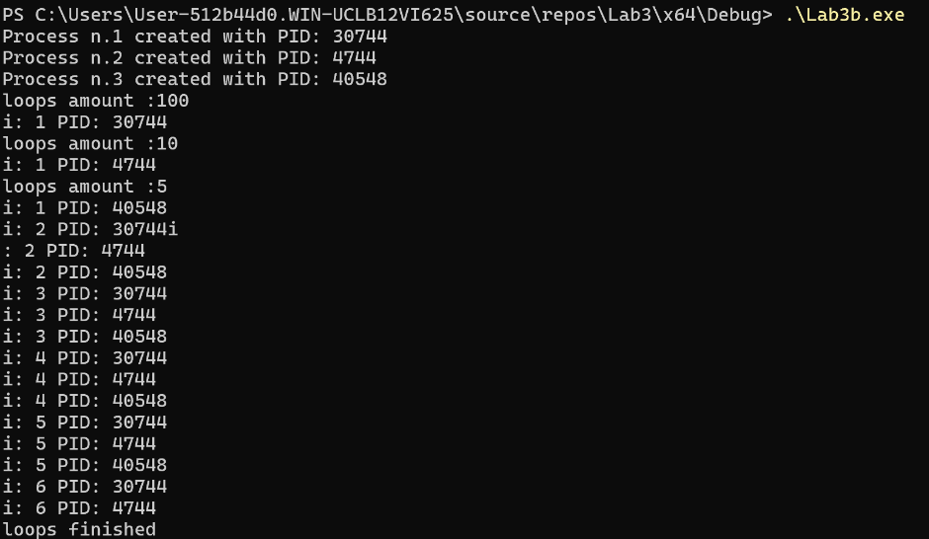
Рисунок 1.6 – Результат выполнения Lab-03b
В результате выполнения программы создаются все три дочерних процесса, где 1 падает с ошибкой, так как в него был передан только путь до файла, а 2 и 3 выполняются успешно, но с разным количеством итераций. 2 процесс использует аргумент командной строки, а 3 значение глобальной переменной.

Приложение Lab-03с
В последнем приложении для Windows было необходимо реализовать приложение, выводящее в консоль информацию о всех запущенных в операционной системе процессах. Для осуществления данной задачи была использована библиотека Tool Help Library. Она предоставляет функционал для создания снимка процессов и структуры для работы с информацией о них. Полный код приложения предоставлен в листинге 1.7

#include <windows.h>
#include <tlhelp32.h>
#include <iostream>
#include <io.h>
#include <fcntl.h>
#include <iomanip>

int main() {
_setmode(_fileno(stdout), _O_U16TEXT);

HANDLE hSnapshot = CreateToolhelp32Snapshot(TH32CS_SNAPPROCESS, 0);
if (hSnapshot == INVALID_HANDLE_VALUE) return 1;

PROCESSENTRY32 pe;
pe.dwSize = sizeof(pe);

if (!Process32First(hSnapshot, &pe)) return 1;

std::wcout << std::left << std::setw(30) << L"Name"
<< std::setw(20) << L"PID"
<< std::setw(20) << L"Parent PID" << L"\n";

do {
std::wcout << std::left << std::setw(30) << pe.szExeFile
<< std::setw(20) << pe.th32ProcessID
<< std::setw(20) << pe.th32ParentProcessID << L"\n";
} while (Process32Next(hSnapshot, &pe));

CloseHandle(hSnapshot);
return 0;
}
Листинг 1.4 – Код приложения Lab-03с
Результат успешного выполнения представлен на рисунке 1.4.
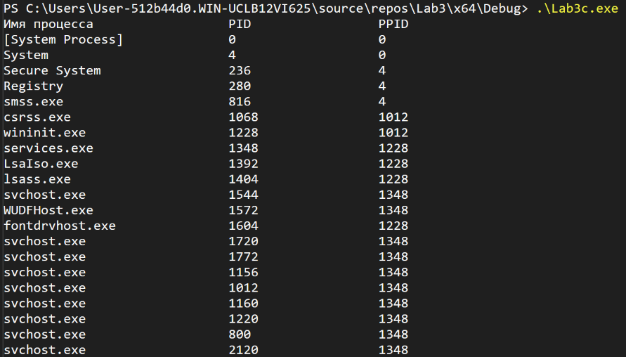
Рисунок 1.7 – Результат выполнения Lab-03с
В результате выполнения этой программы будет выведен список всех процессов, запущенных в системе на момент запуска. Для каждого процесса отобразится его имя (исполняемый файл), идентификатор процесса (PID) и идентификатор родительского процесса (PPID). Это позволяет увидеть, какие программы работают, и кто их запустил.

Задачи для Linux

Уровень 4-5

Приложение Lab-03x
Первым заданием на Linux было необходимо переписать приложение Lab-03x под специфику этой операционной системы. Полный код приложения представлен в листинге 2.1. Результат успешного выполнения представлен на рисунке 2.1.

#include <iostream>
#include <cstdlib>
#include <string>
#include <unistd.h>
#include <sys/syscall.h>
#include <thread>

using namespace std;

int main(int argc, char* argv[]) {
setlocale(LC_ALL, "ru_RU.UTF-8");

int loops = 0;
if (argc > 1)
loops = atoi(argv[1]);
else {
char* envVar = getenv("ITER_NUM");
if (envVar)
loops = atoi(envVar);
}

if (loops <= 0) {
cerr << "Error: loops amount is not specified\n";
exit(1);
}

pid_t pid = getpid();
cout << "loops amount: " << loops << endl;

for (int i = 1; i <= loops; ++i) {
cout << "i: " << i << " PID: " << pid << endl;
usleep(500000);
}
cout << "loops finished" << endl;

return 0;
}
Листинг 2.1 – Код приложения Lab-03x
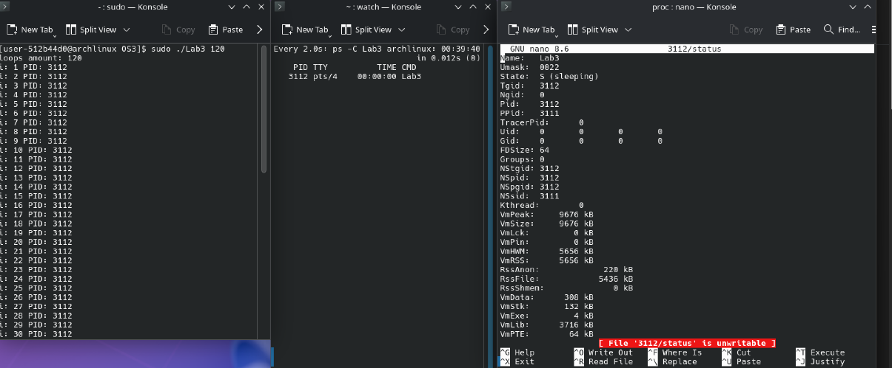
Рисунок 2.1 – Результат выполнения Lab-03x

Приложение Lab-03а
Данная программа создаёт два дочерних процесса и загружает в них исполняемый файл Lab-03x с разными способами передачи параметров. Полный код приложения представлен в листинге 2.2. Результат успешного выполнения представлен на рисунке 2.2.

#include <iostream>
#include <unistd.h>
#include <sys/wait.h>
#include <cstdlib>

int main() {
pid_t pid1, pid2;
const char* iterations_arg = "50";
const char* iterations_env = "75";
pid1 = fork();
if (pid1 < 0) {
perror("fork failed for first process");
return 1;
}
if (pid1 == 0) {
execl("./Lab3", "Lab3", iterations_arg, nullptr);
perror("execl failed for first process ");
return 1;
}
pid2 = fork();
if (pid2 < 0) {
perror("fork failed for second process");
return 1;
}
if (pid2 == 0) {
setenv("ITER_NUM", iterations_env, 1);
execl("./Lab3", " Lab3", nullptr);
perror("execl failed for second child");
return 1;
}
int status;
waitpid(pid1, &status, 0);
waitpid(pid2, &status, 0);

std::cout << "Both processes have finished." << std::endl;
return 0;
}
Листинг 2.2 – Код приложения Lab-03a
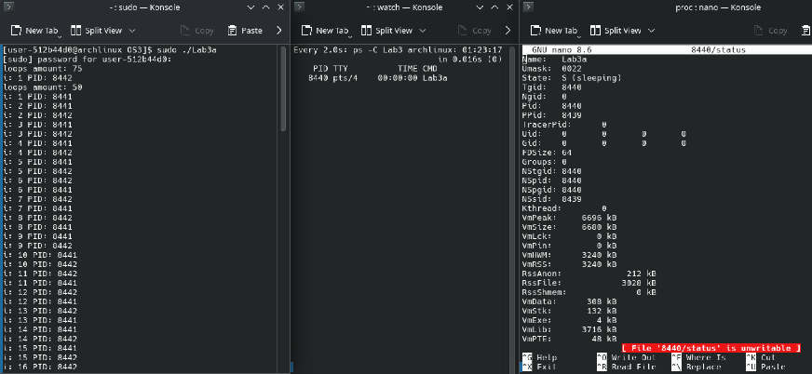
Рисунок 2.2 – Результат выполнения Lab-03а
Программа создаёт два дочерних процесса: первый получает аргумент командной строки, второй − переменную окружения ITER_NUM, оба запускают Lab-03x. Родительский процесс ожидает завершения обоих и выводит их коды завершения.

Заключение
В ходе выполнения лабораторной работы были изучены и реализованы ключевые принципы работы с процессами в операционных системах Windows и Linux. На практике были созданы программы, демонстрирующие запуск дочерних процессов с различными способами передачи параметров − через аргументы командной строки и переменные окружения, а также реализовано межпроцессное взаимодействие с использованием анонимных каналов. Особое внимание уделялось обработке ошибок, корректному завершению процессов и очистке ресурсов. Также были применены системные инструменты, такие как Process Explorer, Task Manager, ps и каталог /proc, для анализа состояния процессов и дескрипторов. Полученные знания и навыки позволяют уверенно работать с многопроцессными приложениями, понимать архитектуру ОС, а также закладывают фундамент для разработки системных и серверных решений как в Windows, так и в Linux.

